Звіт
Автор: Момот Р.Є. КІТ-119а
Дата: 18 жовтня 2019

Лабораторна робота №7. Багатовимірні масиви
Тема. Функції. Робота з багатовимірними масивами. Використання функцій стандартної бібліотеки. Функція rand().
Мета. Придбати практичні навички щодо розроблення програм з використанням функцій користувача, функції генерації псевдовипадкових чисел, а також передачі масиву як аргументу функції.

- Завдання до роботи
Індивідуальне завдання: Дано двовимірний масив з N*М речовинних чисел. Кожний елемент рядка матриці помножити на випадкове число (числа-множники для різних рядків мають бути різними).

2. Розробка алгоритму розв’язання задачі

2.1 Опис змінних та функцій
int main()
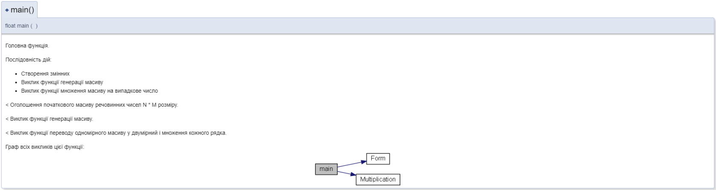
Головна функція

float Form(float mas[])
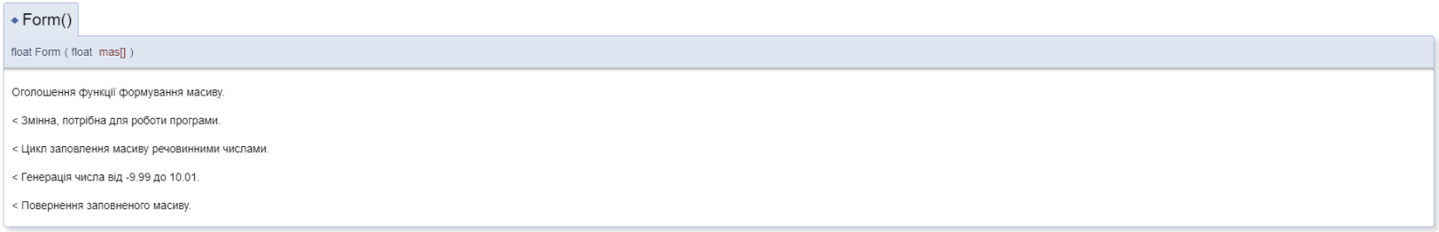
Функція заповнення одномірного масива речовинними числами

float Multiplication(float mas[])
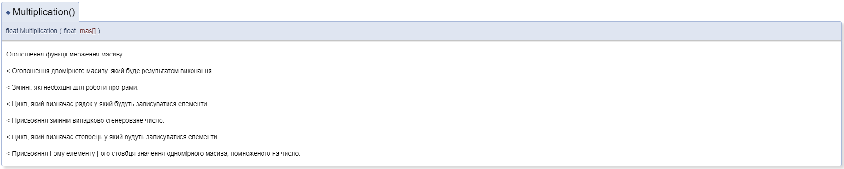

float mas[N * M];Початковий одномірний масив речовинних чисел з N * M елементів
float mas2[N][M]; Кінцевий двомірний масив
int mnojitel; Змінна числа, на яке множимо кожен рядок масиву

Опис роботи програми:
- За допомогою директиви #define визначається ідентифікатори N, М та символи 2, 3, якими будуть заміщатися дані ідентифікатори при їх виявлення в тексті програми.
- Задаються прототипи функцій Form та Multiplication.
- Задається початковий одномірний масив речовинних чисел mas з N * M елементів.
- Йде звернення до функції Form, у якому за допомогою циклу for виконується заповнення масиву речовинними числами через функцію rand.
- У функцію Multiplication передається одномірний масив речовинних.
- У функції Multiplication задаються деякі змінні, потрібні для роботи програми і двомірний масив речовинних чисел, який буде результатом роботи програми.
- За допомогою циклів for та rand масив mas2 заповнюється елементами масиву mas і кожен рядок множиться на випадково сгенероване число.

2.3 Схема алгоритмів функції
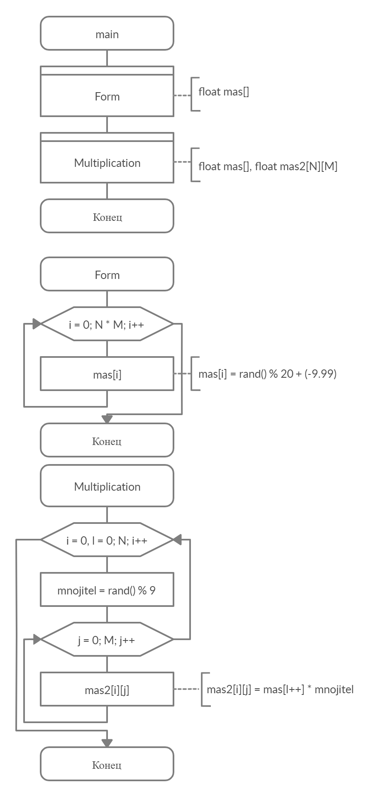

3. Текст програми
/**
* @mainpage
* <b> Лабораторна робота № 7. Багатовимірні масиви </b>
* <br/><b>Мета роботи:</b>: Придбати практичні навички щодо розроблення програм з використанням функцій користувача, функції генерації псевдовипадкових чисел, а також передачі масиву як аргументу функції. <br/>
* <b>Індивідуальне завдання:</b>
* Дано двовимірний масив з N*М речовинних чисел. Кожний елемент рядка матриці помножити на випадкове число (числа-множники для різних рядків мають бути різними). <br/>
* <b>Типи обєктів та їх поля: </b> float mas[N * M], float mas2[N][M], int mnojitel;
* @author Momot R.
* @date 07-oct-2019
* @version 1.0
*/

#include <stdlib.h> /**< Підключення бібліотеки "stdlib.h". */
#define N 2 /**< Оголошення кількості рядків масиву. */
#define M 3 /**< Оголошення кількості стовбців масиву. */
float Form(float mas[]); /**< Оголошення функції формування масиву. */
float Multiplication(float mas[]); /**< Оголошення функції множення масиву. */

/**
* Головна функція.
*
* Послідовність дій:
* <ul>
* <li> Створення змінних </li>
* <li> Виклик функції генерації масиву </li>
* <li> Виклик функції множення масиву на випадкове число </li>
* </ul>
*/

int main()
{
float mas[N * M]; /**< Оголошення початкового масиву речовинних чисел N * M розміру. */

Form(mas); /**< Виклик функції генерації масиву. */
Multiplication(mas); /**< Виклик функції переводу одномірного масиву у двумірний і множення кожного рядка. */
}

float Form(float mas[])
{
int i; /**< Змінна, потрібна для роботи програми. */

for (i = 0; i < N * M; i++) /**< Цикл заповлення масиву речовинними числами. */
mas[i] = rand() % 20 + (-9.99); /**< Генерація числа від -9.99 до 10.01. */

return mas[i]; /**< Повернення заповненого масиву. */
}

float Multiplication(float mas[])
{
float mas2[N][M]; /**< Оголошення двомірного масиву, який буде результатом виконання. */

int mnojitel, i, j, l; /**< Змінні, які необхідні для роботи програми. */

for (i = 0, l = 0; i < N; i++) /**< Цикл, який визначає рядок у який будуть записуватися елементи. */
{
mnojitel = rand() % 9; /**< Присвоєння змінній випадково сгенероване число. */
for (j = 0; j < M; j++) /**< Цикл, який визначає стовбець у який будуть записуватися елементи. */
mas2[i][j] = mas[l++] * mnojitel; /**< Присвоєння i-ому елементу j-ого стовбця значення одномірного масива, помноженого на число. */
}
return mas[l];
}
4. Результат роботи програми
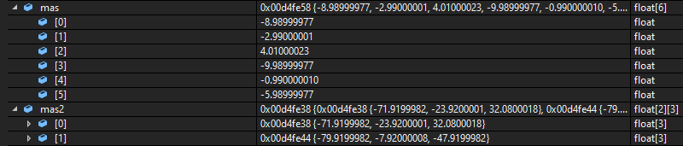

5. Висновки
При виконанні даної лабораторної роботи було набуто практичного досвіду роботи з багатомірними масивами.
Програма протестована, виконується без помилок.

